Universidad Rafael Landivar

Introducción a Programación

Carlos Pacheco Cano – 1258122

**SEMANA 4**

**RUTA DE APRENDIZAJE**

**ACTIVIDAD 2:**

**Niveles de abstracción**

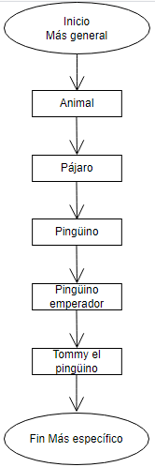

**ACTIVIDAD 3:**

**Renta un auto**

* El kilometraje del auto:

La compañía debe de llevar una bitácora de la información de un carro antes y después de rentarlos, esto incluyendo su kilometraje por cada uso.

* El nivel de gasolina del auto:

La compañía debe de saber con cuanta gasolina se está entregando el vehículo.

* EL ID de licencia de motocicleta de la persona que alquilará el auto:

La compañía necesita de un ID para reconocer al cliente el cual rentara el carro, una licencia de motocicleta es la misma que para un carro.